Qu’est-ce que LearningApps ?
LearningApps est une plateforme en ligne qui permet de développer, consolider, évaluer des enseignements et des apprentissages grâce à des exercices interactifs variés (textes à trous, QCM, vidéos avec insertion …).

Parmi les points forts on peut citer la possibilité pour l’enseignant de suivre l’avancement des élèves lors de la réalisation des activités et pour l’élève d’avoir un feedback immédiat.

L’utilisation est gratuite (un soutien est cependant possible en faisant un don) et permet de respecter pour les élèves le RGPD (règlement général de protection des données).

Tutoriel
Connexion
La plateforme est accessible à l’adresse suivante : https://learningapps.org/
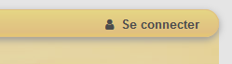 Une fois connecté, vous pouvez : créer un compte et accéder à votre espace personnel afin de sauvegarder vos productions et suivre les progrès des élèves. Le site peut être utilisé sans création de compte.
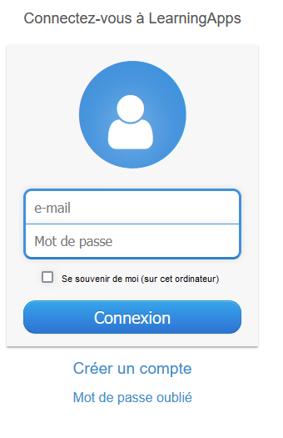
Utilisez un e-mail personnel ou académique.

Page d’accueil :
Prendre connaissance de celles réalisées par d’autres collègues pour éventuellement les modifier avant de les réutiliser
Regrouper des applis afin de former une collection
Créer ses propres applis
Rechercher une appli parmi la communauté

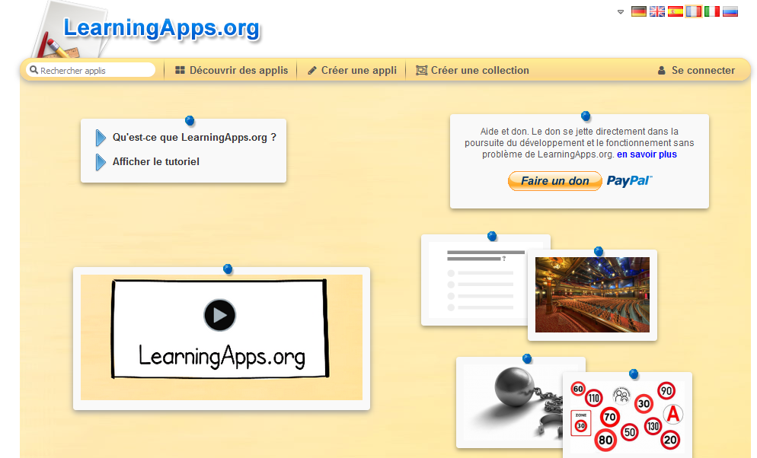
Tutoriels
Exemples d’applis
Pour effectuer un don en ligne

Les exercices à réaliser par les élèves sont appelés : applis, applications.
Le regroupement des applications permettent de constituer une collection.

Découverte des applis
Choix du niveau

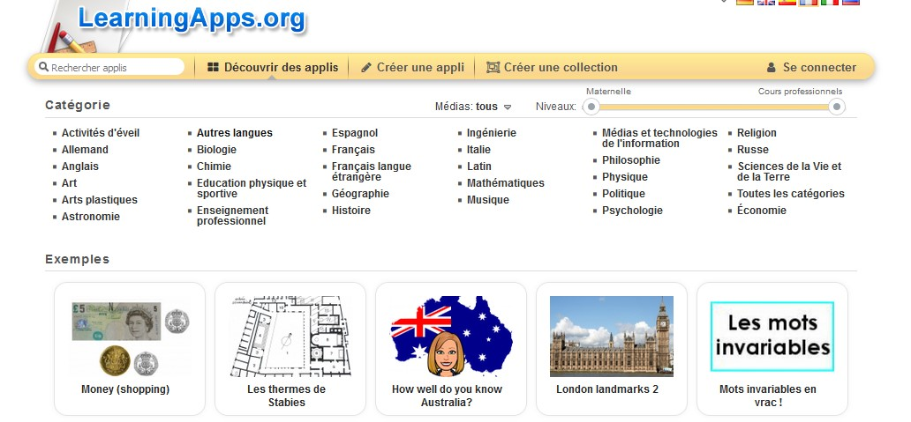
Choix de la catégorie afin d’affiner la recherche
Exemples d’applications réalisées par d’autres collègues.

Création d’une application

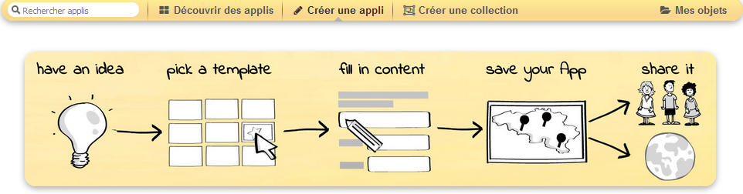
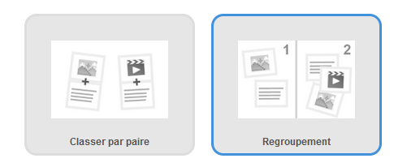
Choisir une
application

Cliquer pour réaliser son application
Pour chaque application des exemples de réalisation sont fournis

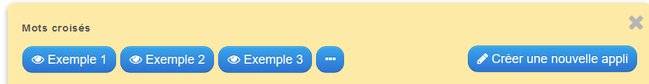
Complétez la page suivante :

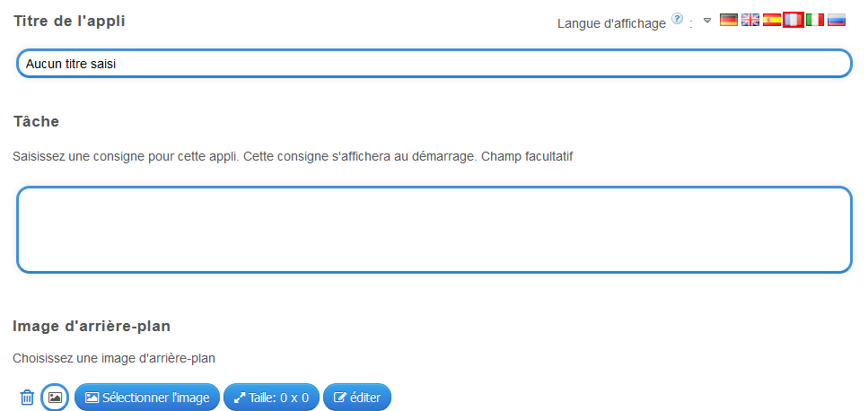

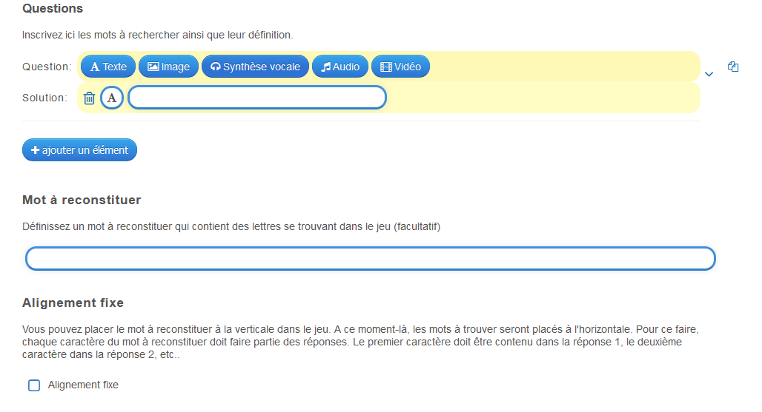
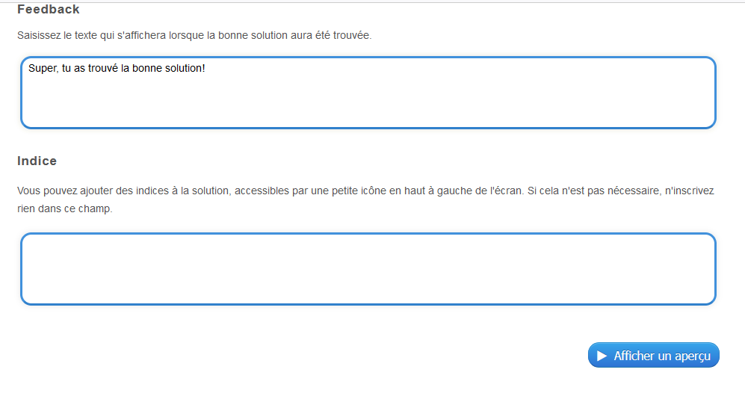
Vous pouvez rendre publique ou pas votre application

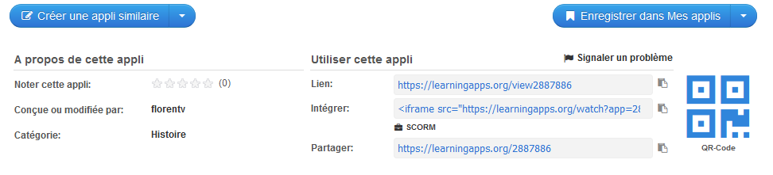

L’exercice est partagé avec les élèves sous forme de lien ou de Qr code.

Création d’une collection (d’applications)

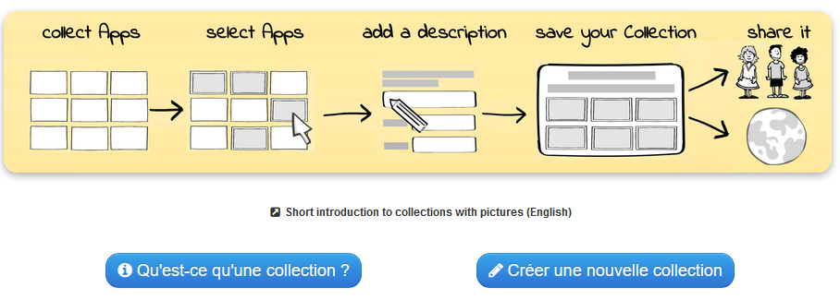
Choisissez de créer une collection
Complétez ensuite la page suivante :

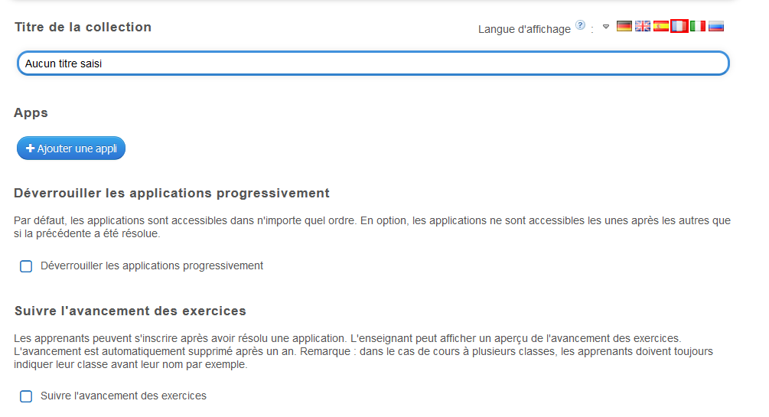

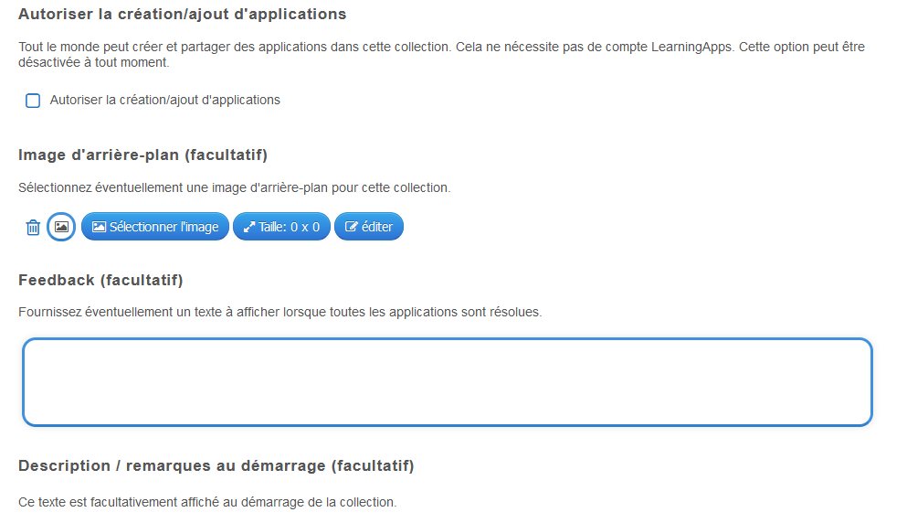

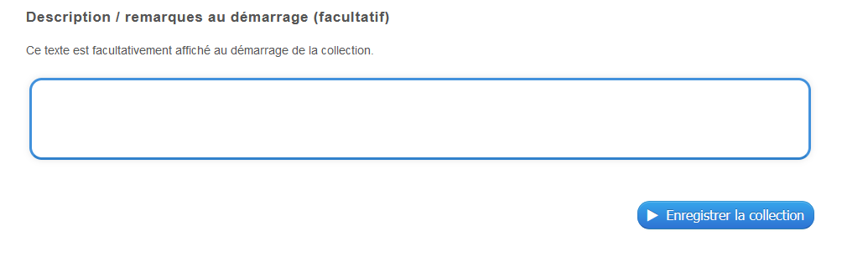
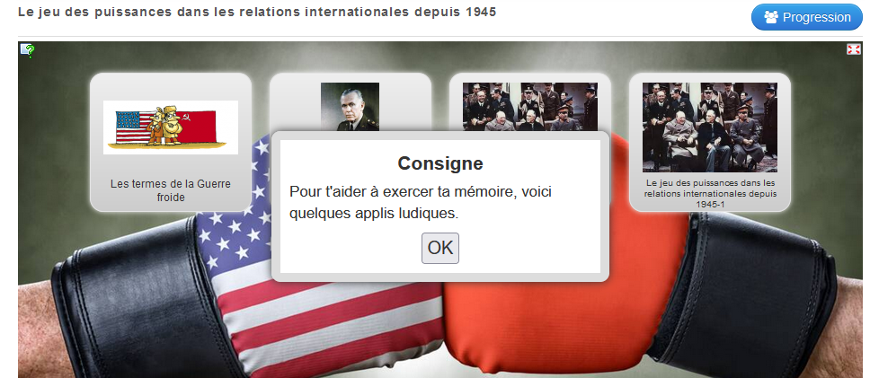

Possibilité de modifier la collection en ajoutant par exemple une appli
La collection peut être rendue publique ou rester privée

